Диспансеризация

Министерство здравоохранения
Тульской области
Всероссийская диспансеризация – сохраняет здоровье, продлевает жизнь!
Диспансеризация и профилактические медицинские осмотры – это комплекс медицинских мероприятий, которые направлены на профилактику, раннее выявление и лечение хронических неинфекционных заболеваний, которые приводят к преждевременной смертности и ранней инвалидности населения. В первую очередь это сердечно-сосудистые, онкологические заболевания, хронические болезни легких и сахарный диабет. Мировой практикой доказана высокая эффективность диспансеризации.
Диспансеризация проводится в возрасте от 18 до 39 лет 1 раз в 3 года, в возрасте 40 лет и старше ежегодно.
Все граждане, начиная с 18 лет, также имеют право на ежегодное прохождение профилактического медицинского осмотра.
Где и когда можно пройти диспансеризацию?
Пройти диспансеризацию можно в медицинском учреждении по месту жительства (прикрепления), обратившись в отделение (кабинет) медицинской профилактики или к участковому врачу — терапевту.
Для удобства граждан кабинеты (отделения) медицинской профилактики работают с 8 утра до 8 вечера в будние дни, организован прием в субботу, существует предварительная запись через информационную систему.
Для самостоятельной записи на прохождение диспансеризации и профилактического медицинского осмотра можно воспользоваться:
1. сайтом https://doctor71.ru/,
2. сайтом https://www.gosuslugi.ru,
3. сайтом http://www.gosuslugi71.ru/,
4. колл – центром, позвонив с 7:00 до 20:00 по телефону горячей линии
8-800-450-33-03 (звонок бесплатный),
5. инфоматом, расположенным в холле поликлиники.
Страховой медицинской компанией Вам может быть направлено СМС – сообщение или письмо по почте о возможности прохождения диспансеризации. Не игнорируйте данное сообщение, позвоните по указанному телефону и придите на диспансеризацию!
Для прохождения обследования не забудьте паспорт, полис обязательного медицинского страхования, СНИЛС.
Сколько времени занимает прохождение диспансеризации?
Прохождение первого этапа диспансеризации, как правило, требует два визита. Первый визит занимает ориентировочно от 1,5 до 3 часов (объем обследования значительно меняется в зависимости от Вашего возраста). Второй визит проводится обычно через 1 — 3 дня к участковому врачу — терапевту или врачу отделения (кабинета) медицинской профилактики для заключительного осмотра и подведения итогов диспансеризации.
Узнать какой объем исследований в рамках диспансеризации или профилактического медицинского осмотра Вам необходим в соответствии с возрастом и полом Вы можете ответив на вопросы анкеты, пройдя по ссылке https://moezdorovie.org/quizzes/adult/promo
Как пройти диспансеризацию работающему человеку
Согласно статье 1 Федерального Закона «О внесении изменения в Трудовой Кодекс Российской Федерации» от 03.10.2018 №353-ФЗ «Работники при прохождении диспансеризации в порядке, предусмотренном законодательством в сфере охраны здоровья, имеют право на освобождение от работы на один рабочий день один раз в три года с сохранением за ними места работы (должности) и среднего заработка». Работники, предпенсионного и пенсионного возраста, при прохождении диспансеризации, имеют право на освобождение от работы на два рабочих дня один раз в год с сохранением за ними места работы (должности) и среднего заработка.
Статья 46. Медицинские осмотры, диспансеризация
- Диспансеризация представляет собой комплекс мероприятий, включающий в себя профилактический медицинский осмотр и дополнительные методы обследований, проводимых в целях оценки состояния здоровья (включая определение группы здоровья и группы диспансерного наблюдения) и осуществляемых в отношении определенных групп населения в соответствии с законодательством Российской Федерации.
- Диспансерное наблюдение представляет собой проводимое с определенной периодичностью необходимое обследование лиц, страдающих хроническими заболеваниями, функциональными расстройствами, иными состояниями, в целях своевременного выявления, предупреждения осложнений, обострений заболеваний, иных состояний, их профилактики и осуществления медицинской реабилитации указанных лиц, проводимое в порядке, установленном уполномоченным федеральным органом исполнительной власти.
- В случаях, установленных законодательством Российской Федерации, прохождение и проведение медицинских осмотров, диспансеризации и диспансерного наблюдения являются обязательными.
- Порядок и периодичность проведения медицинских осмотров, диспансеризации, диспансерного наблюдения и перечень включаемых в них исследований утверждаются уполномоченным федеральным органом исполнительной власти, если иное не предусмотрено законодательством Российской Федерации. При проведении медицинских осмотров, диспансеризации могут учитываться результаты ранее проведенных (не позднее одного года) медицинских осмотров, диспансеризации, подтвержденные медицинскими документами пациента.
ПРИКАЗ МИНИСТЕРСТВА ЗДРАВООХРАНЕНИЯ РОССИЙСКОЙ ФЕДЕРАЦИИ от 26 октября 2017 года № 869н «Об утверждении порядка проведения диспансеризации определенных групп взрослого населения»
Диспансеризация в поликлинике ГУЗ «Городская больница № 7 г.Тулы»:
— пациент приходит в кабинет № 203;
— пробивается талон амбулаторного пациента, оформляется документация по ДВН, создается реестр, данные пациента вводятся в МИС «Инфоклиника»;
— выдаются направления на медицинские обследования согласно возраста, подлежащего ДВН;
— выдаются направления на сдачу анализа крови (глюкоза, холестерин), флюорографию, ЭКГ, в смотровой кабинет, маммографию (по записи);
— после получения результатов анализов пациент направляется к терапевту, который может назначить дополнительно медицинское обследование, не входящее в объем ДВН, определяет группу здоровья, решает цель направления пациента на 2-ой этап ДВН или на углубленное консультирование;
— по окончании медицинского осмотра терапевт определяет группу здоровья пациента, диспансерное или динамическое наблюдение.
ГУЗ «Городская больница № 7 г.Тулы» имеет лицензии на все виды исследований, необходимых для прохождения диспансеризации.
По итогам 2018 года в ГУЗ «Городская больница № 7 г.Тулы» прошли диспансеризацию 3260 чел., что составляет 95,0 % годового плана.
Привила записи на первичный прием/консультацию/обследование
Правила подготовки к диагностическим исследованиям
ДИСПАНСЕРИЗАЦИЯ ПО-НОВОМУ
С 2018 года диспансеризация отдельных групп взрослого населения будет проводиться по новым правилам. Важно отметить, что во всех поликлиниках она бесплатная, как и ранее, распространяется на работающих и неработающих граждан; на лиц, обучающихся очно в образовательных организациях.
Всеобщая бесплатная диспансеризация в нашей стране началась с 2013 года, и с тех пор, по данным Минздрава, данные обследования прошли более 87 млн. взрослых и практически все дети. Особенность «новой» диспансеризации — более активный онкоскрининг для выявления некоторых видов онкозаболеваний на ранней стадии. Если полный цикл обследований проходят раз в три года, то онкоскрининг будут проводить через год. Вводится два главных новшества: — для ранней диагностики рака груди женщинам 51 — 69 лет (в таком возрасте риск болезни заметно повышается) будут делать маммографию каждые два года, а не раз в три года, как сейчас. Для 39-49-летних сохранится прежняя периодичность: раз в 3 года; — чтобы начать своевременное лечение колоректального рака (то есть — рака кишечника), анализ содержимого кишечника на скрытую кровь гражданам 49 -74 лет также будут делать каждые два года.
УЗИ И ОБЩИЙ АНАЛИЗ КРОВИ ОТМЕНЯТ
УЗИ брюшной полости, общий и биохимический анализы крови, а также анализ мочи, из всеобщей диспансеризации исключат. Сохраняются и добавляются анализы-обследования для выявления болезней, от которых россияне гибнут чаще всего. Это сердечнососудистые, онкологические заболевания — по ним идет усиление диагностики. Что касается УЗИ органов брюшной полости, то это исследование выявляет рак уже на 3 — 4 стадии, что, к сожалению, мало помогает продлить жизнь пациента.
Общий и биохимический анализы крови в рамках диспансеризации тоже малоэффективны, поскольку отражают большое количество изменений, которые могут случаться у человека очень часто, и вовсе не обязательно связаны с серьезными болезнями. Однако появится один новый анализ крови: с 2018 года врачи станут предлагать пациентам в ходе диспансеризации пройти бесплатное тестирование на ВИЧ-инфекцию.
ЧТО ВХОДИТ В ДИСПАНСЕРИЗАЦИЮ
Опрос (анкетирование), осмотр терапевта.
Измерение роста, веса, расчет индекса массы тела.
Измерение артериального давления.
Определение уровней холестерина и глюкозы в крови гражданам в возрасте до 85 лет.
ЭКГ (раз в три года для мужчин старше 35 лет и женщин старше 45).
Осмотр акушерки, мазок с шейки матки (в возрасте от 30 до 60 лет).
Флюорография.
Маммография (для женщин 39-49 лет 1 раз в 3 года и в возрасте 51-69 лет раз в 2 года).
Анализ кала на скрытую кровь (для граждан в возрасте от 49 до 74 лет 1 раз в 2 года).
Анализ на ПСА (мужчины в возрасте 45 лет и 51 год).
Измерение внутриглазного давления (для граждан в возрасте от 60 лет и старше 1 раз в 3 года). Обследование будет проходить в два этапа. Если на первом у человека найдутся проблемы, его направят на более углубленное обследование.
КАКИЕ ГОДА РОЖДЕНИЯ ПОДПАДАЮТ ПОД ДИСПАНСЕРИЗАЦИЮ В 2018 И 2019 ГОДУ?
Если в этом году вам исполняется столько лет, что возраст делится на 3, то у вас есть право на диспансеризацию. Причем, не важно, в каком месяце день рождения: даже если 45 лет исполнится в декабре 2018-го, на бесплатные обследования смело можно отправляться хоть в начале года. Самый ранний возраст для прохождения диспансеризации — 21 год, самый поздний не ограничен.
В 2018 году пройти бесплатную диспансеризацию могут граждане России, которые родились в следующих годах: 1919, 1922, 1925, 1928, 1931, 1934, 1937, 1940, 1943, 1946, 1949, 1952, 1955, 1958, 1961, 1964, 1967, 1970, 1973, 1976, 1979, 1982, 1985, 1988, 1991, 1994, 1997.
Что касается 2019-го года, то наступит очередь отправляться на диспансеризацию для тех, кто родится в такие годы: 1920, 1923, 1926, 1929, 1932, 1935, 1938, 1941, 1944, 1947, 1950, 1953, 1956, 1959, 1962, 1965, 1968, 1971, 1974, 1977, 1980, 1983, 1986, 1989, 1992, 1995, 1998.

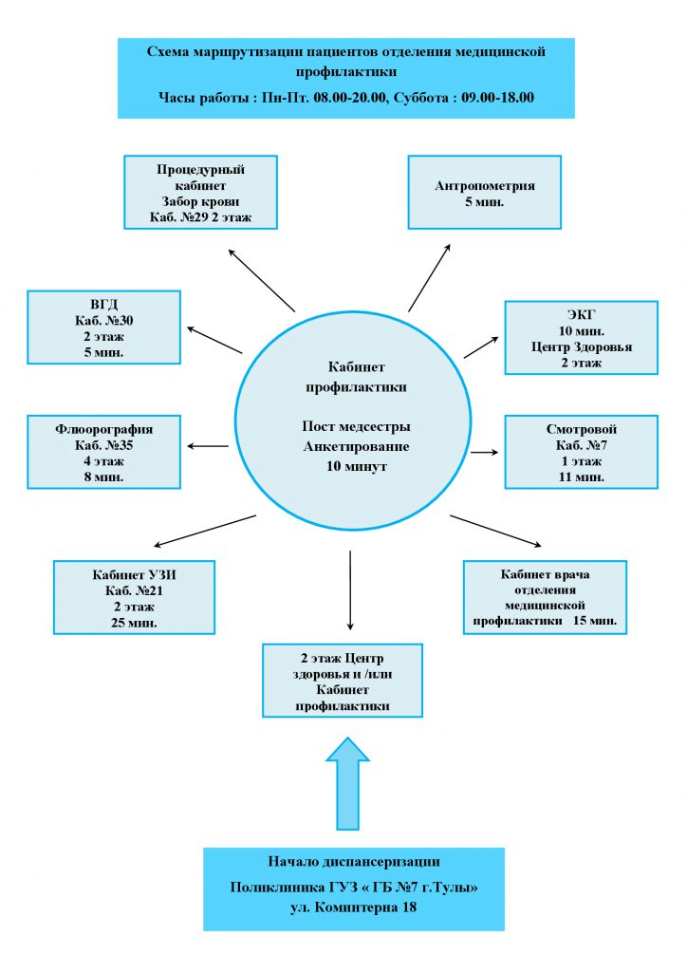
Внимание! В Тульской области проводится диспансеризация взрослого населения!
С 2013 года каждый гражданин Российской Федерации, начиная с возраста 21 год, один раз в три года может пройти бесплатную диспансеризацию.
Если Вам в текущем году исполнилось или исполнится 21; 24; 27; 30; 33; 36; 39; 42; 45; 48; 51; 54; 57; 60; 63; 66; 69; 72; 75; 78; 81; 84; 87; 90; 93; 96; 99 лет, то Вам рекомендовано пройти бесплатную диспансеризацию.
Диспансеризация взрослого населения проводится с целью раннего выявления хронических неинфекционных заболеваний, являющихся основной причиной инвалидности и прежде временной смертности, а также факторов риска их развития. К наиболее распространенным хроническим неинфекционным заболеваниям относятся болезни системы кровообращения, включая ишемическую болезнь сердца, злокачественные новообразования, сахарный диабет, хронические болезни легких.
Кроме того, диспансеризация направлена на выявление и коррекцию основных факторов риска развития хронических неинфекционных заболеваний: повышенный уровень артериального давления; повышенный уровень холестерина в крови; повышенный уровень глюкозы в крови; курение табака; пагубное потребление алкоголя; нерациональное питание; низкая физическая активность; избыточная масса тела или ожирение.
Диспансеризация проходит в два этапа. На первом этапе будет про водиться анкетирование на наличие симптомов и жалоб, антропометрия (рост, вес, окружность талии, индекс массы тела); измерение артериального давления; клинический анализ крови, общий холестерин крови, сахар крови; общий анализ мочи; флюорография легких; для женщин — осмотр в смотровом кабинете.
Лицам старше 65 лет проводится определение суммарного сердечно-сосудистого риска. ЭКГ проводится лицам в возрасте 21 год, ранее не проходившим ЭКГ-исследование,
мужчинам в возрасте 35 лет и старше, женщинам в возрасте 45 и старше.
Лицам старше 45 лет проводится исследование на онкомаркеры.
УЗИ органов брюшной полости проводится гражданам в возрасте 39 лет и старше. Измерение внутриглазного давления проводится гражданам в возрасте 39 лет и старше. Маммография проводится женщинам в возрасте от 39 лет и старше.
Профилактический прием врача-невролога про водится лицам в возрасте 51 год и старше.
Если по результатам первого этапа диспансеризации у Вас выявлено подозрение или наличие хронического неинфекционного заболевания или высокий и очень высокий суммарный сердечно-сосудистый риск, врач сообщает Вам об этом и направляет на второй этап диспансеризации, длительность прохождения которого зависит от объема необходимого Вам дополнительного обследования.
Где и когда можно пройти диспансеризацию
Граждане проходят диспансеризацию в поликлинике по месту жительства, работы, учебы, в которой они уже получают первичную медико-санитарную помощь. Ваш участковый врач или участковая медицинская сестра или сотрудник регистратуры подробно расскажут Вам где, когда и как можно пройти диспансеризацию. Регулярное прохождение диспансеризации позволит Вам в значительной степени уменьшить вероятность развития хронических неинфекционных заболеваний.
Как пройти диспансеризацию работающему человеку
Согласно федеральному законодательству, работодатели обязаны обеспечивать условия для прохождения работниками медицинских осмотров и диспансеризации, а также беспрепятственно отпускать работников для их прохождения.
Какой документ получает гражданин по результатам прохождения диспансеризации
Гражданину, прошедшему диспансеризацию, выдается «Паспорт здоровья», который содержит информацию о результатах проведенного обследования, наличии или отсутствии факторов риска развития хронических неинфекционных заболеваний, индивидуальные рекомендации по профилактике заболеваний.

Внимание диспансеризация!
На базе ГУЗ «Городская больница №7 г. Тулы» бесплатно проводится диспансеризация определенных групп взрослого населения согласно приказа Министерства здравоохранения и социального развития РФ № 1006 от 03.12.2012г.
Диспансеризация проводится с 21 года до 99 лет, с интервалом в 3 года.
ЛПУ имеет лицензию на все виды исследований, необходимые для прохождения диспансеризации.
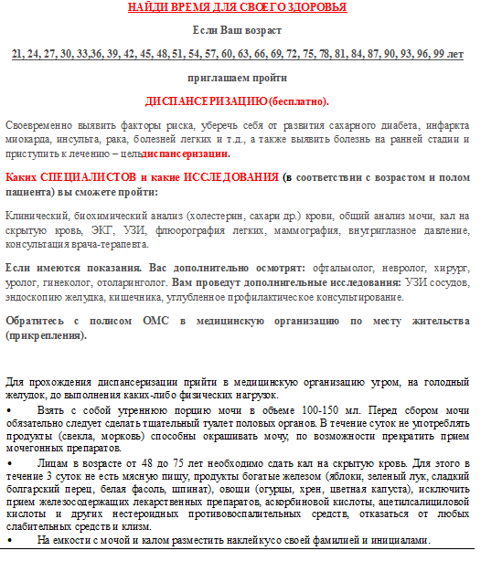

ДВН за 2017 год
 |  | ГУЗ «ГБ № 7 г. Тулы»
 | Осмотрено: | 2875 чел. – 85%  от годового плана

Диспансеризация. Углубленное консультирование в районах области.
Многие считают себя здоровыми или почти здоровыми людьми, но результаты проведенной диспансеризации взрослого населения говорят об обратном: у нас в стране самые худшие показатели здоровья среди стран Европы. Причина этого не только в социально-экономической ситуации в России, но и в нашем бездумном отношении к собственному здоровью. Достичь идеального здоровья нелегко, но приблизиться к нему – вполне реальная задача.
Во время проведения диспансеризации взрослого населения выявляются факторы риска развития тех или иных болезней. А что с ними делать дальше и как предупредить развитие заболеваний, знают не все. Поэтому врачами центра здоровья ГУЗ ГБ № 7 проводятся групповые углубленные профилактические консультирования по факторам риска заболеваний.
28 ноября 2013 г. состоялась поездка в Чернскую ЦРБ, где врачи центра здоровья Барашева Л.В. и Виторская Н.Л. провели групповые консультации по артериальной гипертонии, ожирению и сбалансированному питанию. Каждое консультирование состояло из тематической лекции (около 30 минут) и активной беседы по принципу вопрос – ответ. Было задано около 15 вопросов по каждой теме. Проведены практические демонстрации правильного измерения артериального давления, подсчета пульса, расчета индекса массы тела, озвучены принципы построения сбалансированного питания. В соответствии со шкалой SCORE индивидуально каждому пациенту была проведена оценка угрозы инфаркта миокарда и инсульта со смертельным исходом в ближайшие 10 лет.
В групповых профилактических консультациях было обучено 42 человека. Занятия прошли в атмосфере хорошего эмоционального контакта.
Также назначены выезды врачей центра с целью углубленного консультирования в Плавский и Арсеньевский районы Тульской области.

